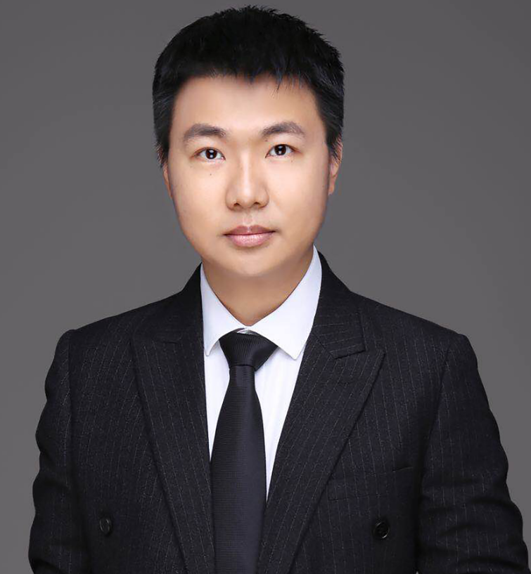
赵洲
浙江大学计算机科学与技术学院教授、博士生导师。
主要研究方向是多模态语义理解。相关工作发表国际会议期刊论文60余篇，包括ACM汇刊与IEEE汇刊及CCF A类会议50余篇。

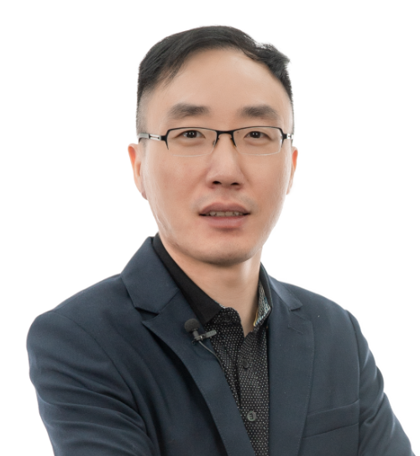
汤斯亮
浙江大学计算机科学与技术学院教授，博士生导师。
钱江人才计划特殊急需人才、中国人工智能学会智能创意与数字艺术专业委员会委员、浙江省计算机学会数字媒体专委会秘书长。主要研究领域为跨媒体内容理解、信息抽取、自然语言处理等人工智能方向。

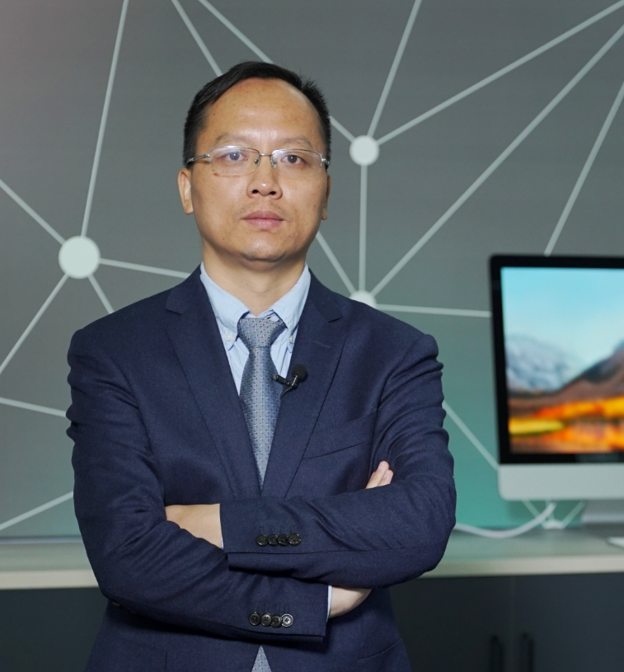
吴飞
浙江大学上海高等研究院常务副院长、人工智能研究所所长、浙江大学求是特聘教授，博士生导师。
主要研究领域为人工智能、多媒体分析与检索。著有《人工智能导论：模型与算法》（高等教育出版社）教材以及开设国家级一流课程（线上课程）《人工智能：模型与算法》。
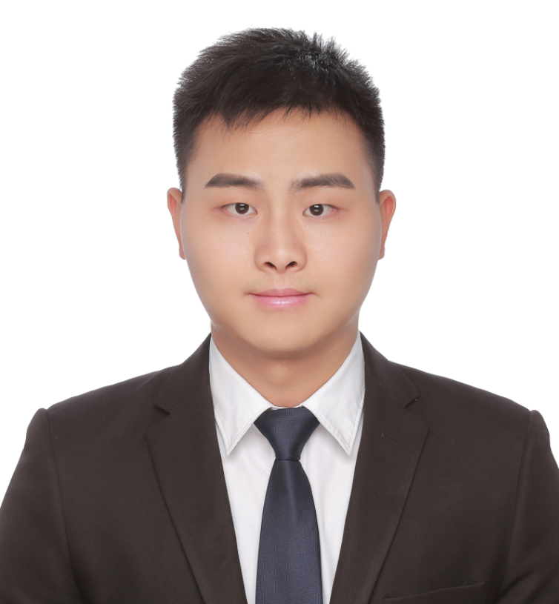
况琨
浙江大学计算机科学与技术学院副教授，博士生导师。
主要研究方向包括因果推理、人工智能、因果指导的可信机器学习，关注机器学习的可解释性、稳定性、公平性和可决策性。

